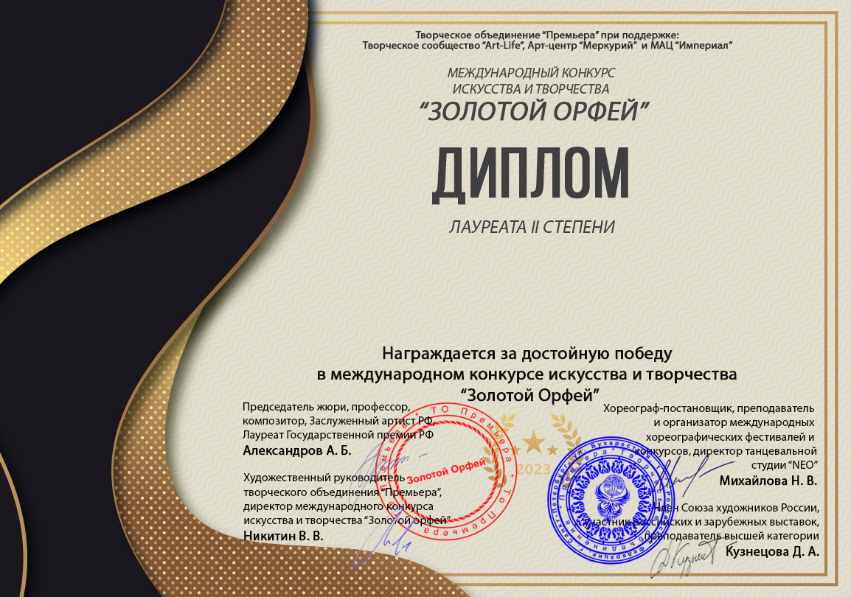Учетный номер 8735

**Егорова Наталья Васильевна**

(МАДОУ детский сад №64 «Колокольчик» комбинированного вида г.Улан-Удэ, Республика Бурятия, г.Улан-Удэ)

***Наставник:***

***Номинация:*** Видеоклипы и любительское кино; ***категория:*** Смешанная возрастная категория

***Конкурсная работа:*** Чайные церемонии